**ポンド円：４時間足**

**ｽﾄｯﾌﾟ**

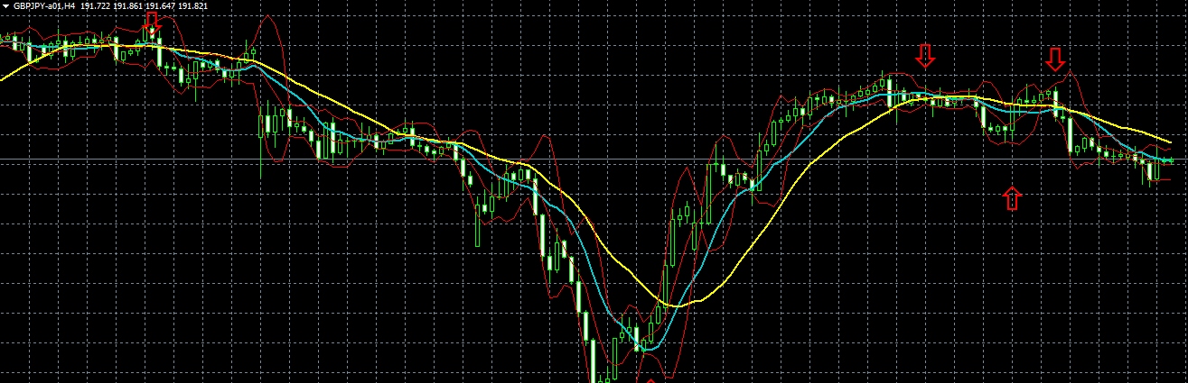

**ｽﾄｯﾌﾟ**

**ｽﾄｯﾌﾟ**

**プ**

**ｴﾝﾄﾘｰ**

**ｴﾝﾄﾘｰ**

**ｴﾝﾄﾘｰ**

**ｴﾝﾄﾘｰ**

**ｽﾄｯﾌﾟ**

**ポンド円：１時間足**

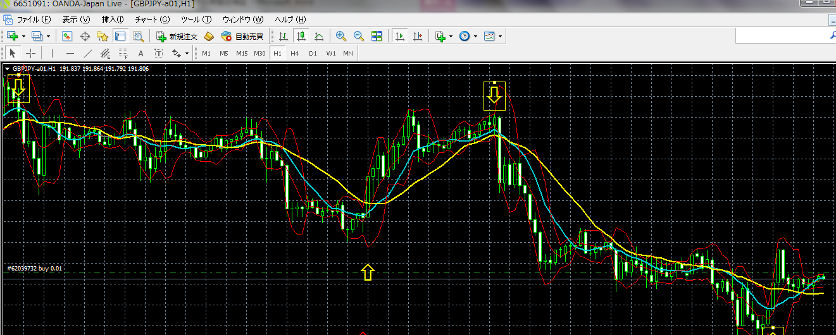

**ｽﾄｯﾌﾟ**

**ｴﾝﾄﾘｰ**

**ｽﾄｯﾌﾟ**

**ｴﾝﾄﾘｰ**

**ｽﾄｯﾌﾟ**

**ｴﾝﾄﾘｰ**